STATION Build 개발·검증·배포 콘솔 UX/UI 수행 완료 보고서
Table of Contents

05. STATION Build 제품 수행 완료 보고서
문서 코드 | JJ-RPT-05
문서 유형 | 제품별 UX/UI 수행 완료 보고서
대상 제품 | Build (개발·검증·배포) = C02 Audit/DevKit + C04 펌웨어/OTA
단일 참조 (SSOT) | 00 공통 설계 기준서 (특히 §9.2 운영형 콘솔)
근거 과업 | 02 Build 과업지시서 · 화면 갭
수행일 | 2026-06-02
상태 | 수행 완료 (미결정·대안은 ADR로 분리)
본 보고서는 00 SSOT를 단일 참조로 삼는다. 상태·Gate·Audit·권한·DNA가 00과 충돌할 경우 항상 00이 우선한다. 실제 구현(apps/console·packages/domain·packages/design-system)과 일치하는 범위만 기술하며, 미결정은 ADR로 링크한다.

1. 수행 개요

1.1 과업명
STATION Build 개발·검증·배포 콘솔 UX/UI 설계

1.2 기간
2026-06-01 ~ 2026-06-02 (목업 라운드 / 단계 3~4)

1.3 목적
- 개발자와 배포관리자가 공통으로 이해 가능한 운영형 배포 콘솔(터미널은 보조)을 설계한다(00 §9.2).
- Audit 승인 → 운영 전환(Loop5), Firmware 승인 → 계획 → 진행 → 롤백(Loop4)의 폐루프를 화면으로 닫는다.
- 모든 Gate(특히 blocked)에서 차단 사유와 해결 행동을 한 화면에서 명확히 제시한다(00 §5).

1.4 대상
구분 | 내용
대상 제품 | Build = C02 Audit/DevKit + C04 펌웨어/OTA
주 사용자 | 제조사 개발자 · 플랫폼 통합 담당자 · 배포 관리자 (+ QA·시스템 관리자)
디바이스 | Desktop 1440×900
설계 원칙 | 운영형 배포 콘솔(enterprise deployment console) + 터미널/로그 보조 레이어
Build의 핵심은 “코드를 짜는 화면”이 아니라 “배포해도 되는가를 판단하는 화면”이다. 화면의 1차 언어는 의사결정 정보(카드/테이블/타임라인)이며, 터미널 미학은 그 판단의 근거를 보여주는 보조 레이어로 한정한다.

2. 수행 범위

2.1 화면 목록 (이번 라운드 = 폐루프 차단 화면 신규 4종 + 기존 7종)
구분 | SSOT ID | 화면 | 컴포넌트 | 상태
신규 | C04-04 | 릴리즈 승인 워크플로우 (G2) | firmware/_screens/ReleaseApproval.tsx | ✅ 신규
신규 | C04-05 | OTA 배포 계획 생성 (G6·G7) | firmware/_screens/DeploymentPlan.tsx | ✅ 신규
신규 | C04-07/08 | 롤백·복구 + 감사 로그 | firmware/_screens/RollbackRecovery.tsx | ✅ 신규
신규 | C02-07 | Audit 승인 → 운영 전환 (G5) | audit/_screens/AuditApprove.tsx | ✅ 신규
기존 | C04-00 | 펌웨어 운영 대시보드 | firmware/_screens/FirmwareDash.tsx | ✅
기존 | C04-02 | 정적분석 결과 상세 | firmware/_screens/StaticAnalysis.tsx | ✅
기존 | C04-03 | 호환성 매트릭스 | firmware/_screens/CompatMatrix.tsx | ✅
기존 | C04-06 | OTA 배포 진행 모니터 | firmware/_screens/OtaMonitor.tsx | ✅
기존 | C02-00 | 개발자 킷 홈 | audit/_screens/AuditHome.tsx | ✅
기존 | C02-06 | Conformance Test Runner | audit/_screens/ConformanceRunner.tsx | ✅
기존 | C02-07 | Audit Package 빌더 | audit/_screens/AuditBuilder.tsx | ✅

2.2 사용자 · 권한 (00 §8)
역할 | Build 권한 | 화면 맥락 적용
제조사 개발자 | V(자사 한정) · profile/simulate E · 운영반영 승인 불가 | Audit/Release 승인 버튼 비활성 + 사유 툴팁
배포 관리자 | V · plan/canary/rollback E · release A(부분) | OTA 계획·canary·롤백 실행 · 릴리즈 부분 승인
시스템 관리자 | V · E · A all · 위험 정책 | 펌웨어 정책 · waiver 최종 승인 · 전체 장비 배포
QA 담당자 | V · test E | Conformance 실행 · QA 승인 단계
하드 거부(00 §8): 제조사 개발자 ≠ 운영 반영 승인. 승인/운영 전환 버튼은 숨김이 아니라 비활성 + 사유로 표현한다.

2.3 디바이스
Desktop 1440×900 단일 기준. 고밀도(density-comfortable 기본). 터치영역 규정(44/64px)은 Build 비대상.

2.4 적용 디자인 시스템
- 3-tier 토큰 primitive → semantic → [data-theme="build"]. Build 테마 override는 타이트 radius·플랫·밀도에 한정.
- DNA 불변(00 §4.1): 6단계 상태 의미 · squared dot+mono 배지 · mono tabular(ID/버전/체크섬/%) · live dot #1fb46a · 페이퍼화이트+hairline · audit 정직성(hold + 감사 고지). 색상 토큰 최종값은 ADR-005.

3. 주요 설계 결과

3.1 정보 구조 (1급 = 카드/테이블/타임라인, 보조 = 터미널)
정보 유형 | 표현 매체 (1급) | 화면
승인 상태 · 조건 충족 | 단계 타임라인 · 체크리스트 카드 | Release(C04-04) · Audit(C02-07)
호환성 | matrix grid · 배지 | C04-03
차단 사유 + 해결 행동 | 인라인 GateNotice 카드(사유→행동→링크) | 모든 Gate blocked
배포 대상 · 그룹 | 대상 테이블 · canary 그룹 카드 | C04-05
롤백 전략 | 이전 안정버전 카드 · 영향 범위 + AuditEntry | C04-07/08
보조(터미널 톤 .term)는 OTA 이벤트 로그·Conformance 실행 로그·static analysis 출력·시뮬레이터 콘솔에만 한정한다. 핵심 의사결정 화면은 enterprise 콘솔로 설계하며 터미널화하지 않는다(00 §9.2).

3.2 핵심 흐름 — 폐루프 L4(펌웨어) · L5(audit)
- Loop4 (펌웨어, G2·G6/G7): 등록 → 분석 → 호환성 → 승인(C04-04, G2) → 계획(C04-05, G6/G7) → 진행(C04-06) → 롤백(C04-07) → 감사(C04-08). 공유 스파인 firmware_id(FW-…) → deployment_plan_id(DEP-…).
- Loop5 (audit, G5): Conformance → Audit Package → 승인 → 운영 전환(C02-07, G5). 공유 스파인 module_id + audit_package_id.

3.3 Gate 4단계 차단 사유 + 해결 행동 (packages/domain/src/gates.ts 실측)
Gate | 함수 | blocked 사유 (mock) | 해결 행동
G2 Firmware-release | gateFirmwareRelease | “정적분석: critical 2건 미해결 · 호환성: Pinch 로봇 incompatible” | 정적분석 상세 · Audit Package 승인 요청
G5 Audit→operational | gateAuditOperational | “AuditPackage 미승인 (현재: …) — 운영 전환 불가” | 실패 테스트 재실행 · 이슈 보드
G6/G7 Deploy-preflight | gateDeployPreflight | “RBT-PINCH-0009: 오프라인 · RBT-THIN-0008: open critical incident(G7)” | 대상에서 제외 · 윈도우 재예약
핵심 규칙 준수: blocked이면 UI는 반드시 (a) 차단 사유와 (b) 해결 행동(+링크)을 GateNotice로 함께 표시하고, 승인/전환 버튼은 비활성한다. 위험 액션(롤백)은 HoldButton + ConfirmModal(requireHold) + AuditEntry 고지.

3.4 Audit ≠ Event (00 §6, ADR-007)
- Event Log: 분석 진행·배포 진행·OTA 단계 전이 → 이벤트 스트립·OTA 로그·Runner 로그(.term).
- Audit Log: 운영 반영·승인 행위·정책 우회·롤백 → C04-08 감사 이력 + AuditEntry(actor·action·target·reason·before/after). 롤백 화면은 커밋 전 ConfirmModal의 auditNote로 AuditEntry를 고지한다.

3.5 화면별 방향
화면 | 방향
Release 승인 (C04-04) | 좌 1.5fr 단계 타임라인(원형 rail·통과/대기/실패/면제) · 우 GateNotice + 승인 정보 + Hold 결정
배포 계획 (C04-05) | 상단 GateNotice · 좌 canary/wave 그룹별 대상 테이블(배터리·연결·preflight) · 우 롤백 정책 + 배포 시작 Hold
롤백 (C04-07/08) | 좌 롤백 대상·영향 목록 + 롤백 실행 Hold · 우 AuditEntry 고지 카드 + 감사 이력 타임라인
Audit 승인 (C02-07) | 좌 모듈 Audit 상태 테이블 · 우 선택 모듈 GateNotice(G5) + 운영 전환 Hold

4. 화면 목업 결과 (스크린샷)

4.1 펌웨어 대시보드 (C04-00)
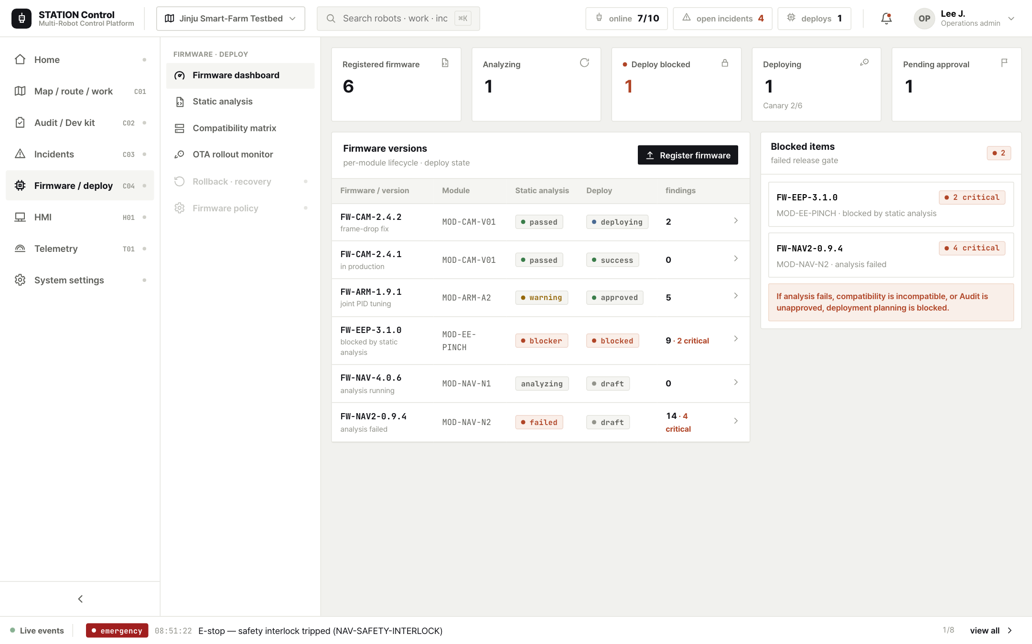 - 기능: 버전·분석·배포 가능·위험 KPI 요약, blocked release 패널, 배포 계획 진입. - 참고: Loop4 진입점. firmware/_screens/FirmwareDash.tsx.

4.2 릴리즈 승인 — pass (C04-04, 신규)
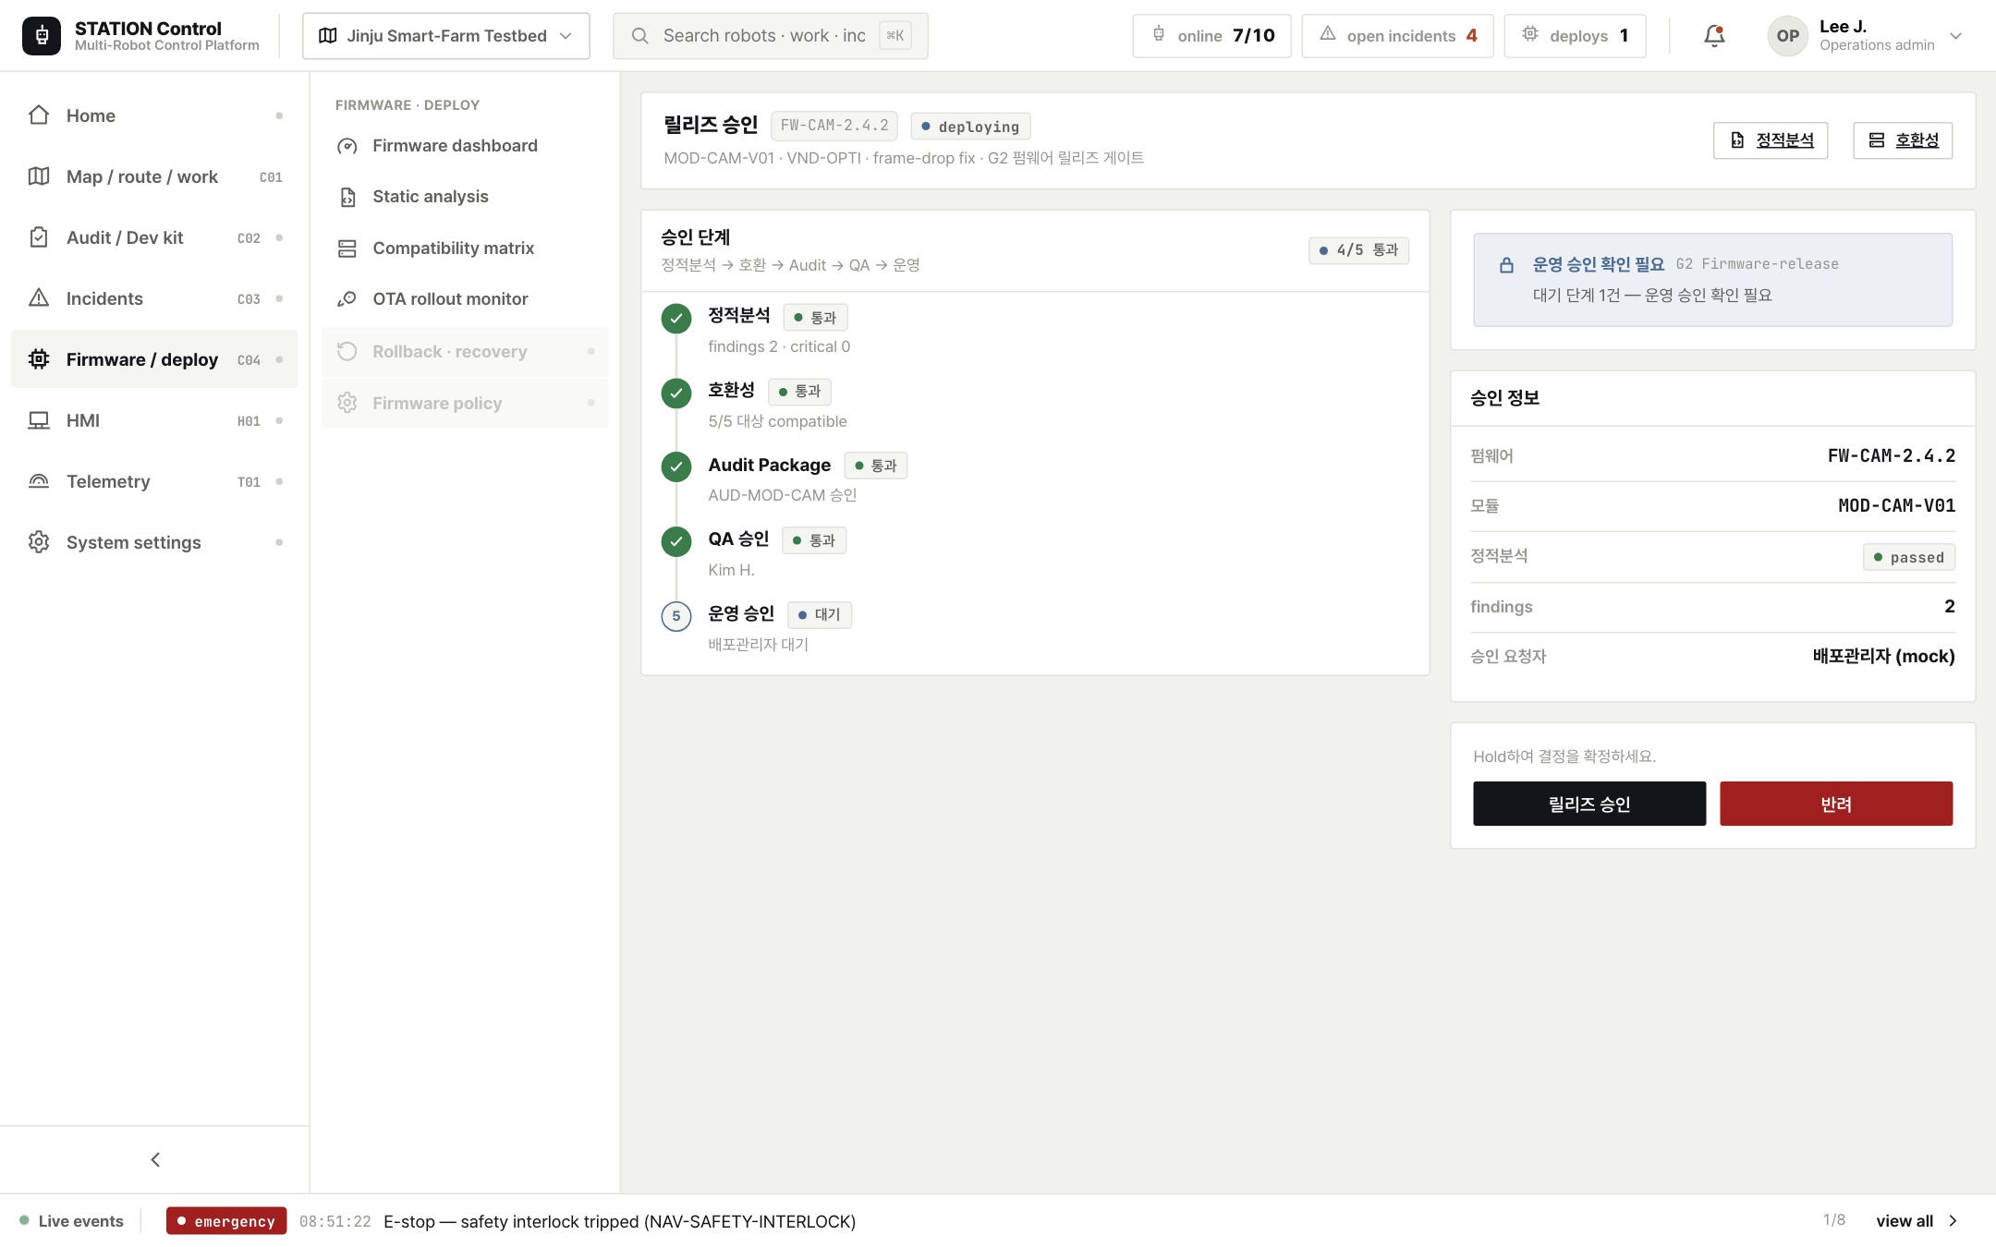 - 기능: FW-CAM-2.4.2 — 정적분석/호환/Audit/QA 통과, 운영 승인 pending. 단계 타임라인 + 체크리스트. - 참고: G2 게이트 confirm_required(대기 단계) — 승인 버튼은 Hold로 확정. gateFirmwareRelease.

4.3 릴리즈 승인 — blocked (신규)
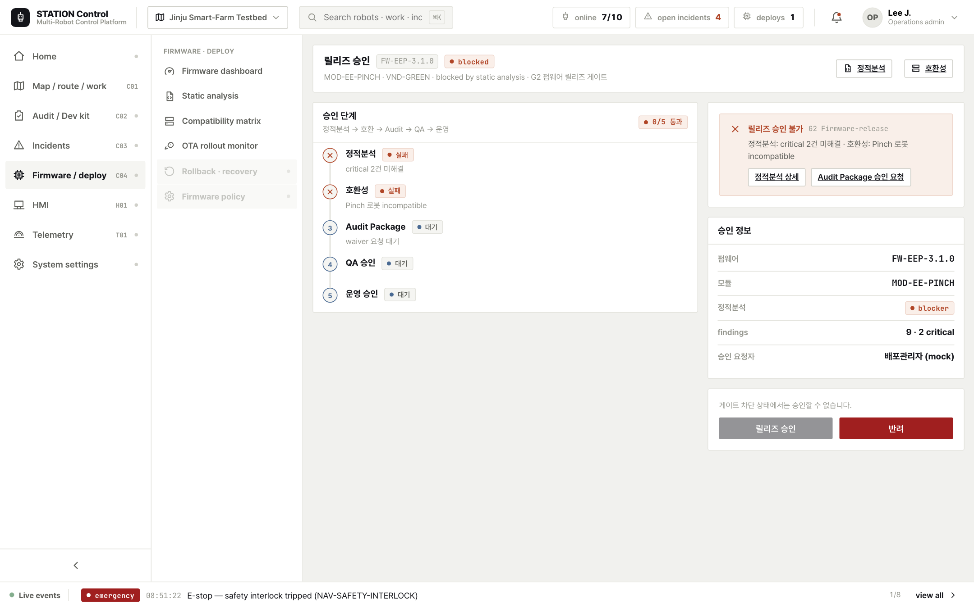 - 기능: FW-EEP-3.1.0 — 정적분석 critical 2건 미해결 + 호환 불가 + Audit 미승인. - 참고: G2 GateNotice 가 차단 사유(분석/호환/audit)를 한 줄로, 해결 행동(정적분석 상세·Audit 승인 요청)을 링크 버튼으로 제시. 승인 버튼 비활성.

4.4 배포 계획 (C04-05, 신규)
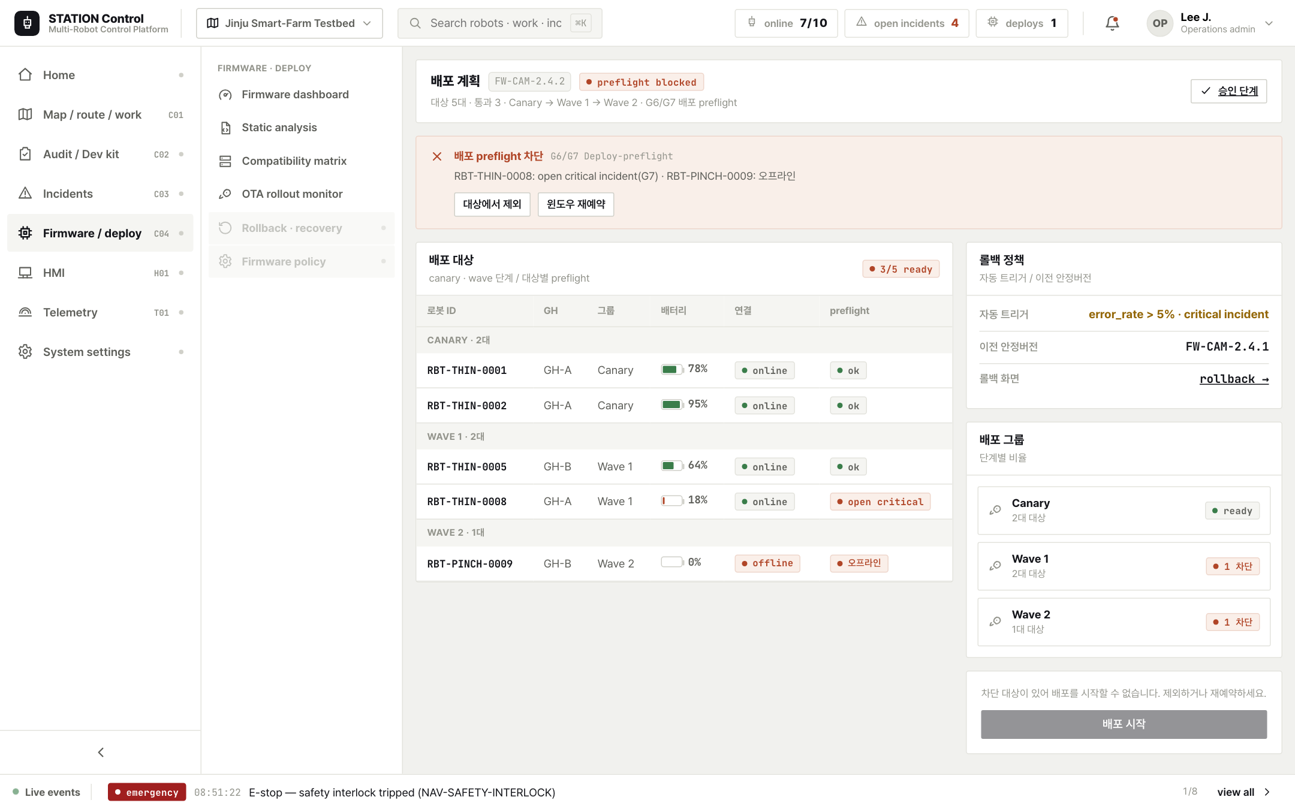 - 기능: canary → wave-1 → wave-2 그룹별 대상 테이블(배터리·연결·preflight), 롤백 정책 카드. - 참고: G6/G7 — RBT-THIN-0008 open critical(G7) · RBT-PINCH-0009 오프라인(G6)으로 preflight blocked, 배포 시작 Hold 비활성. gateDeployPreflight.

4.5 롤백·감사 (C04-07/08, 신규)
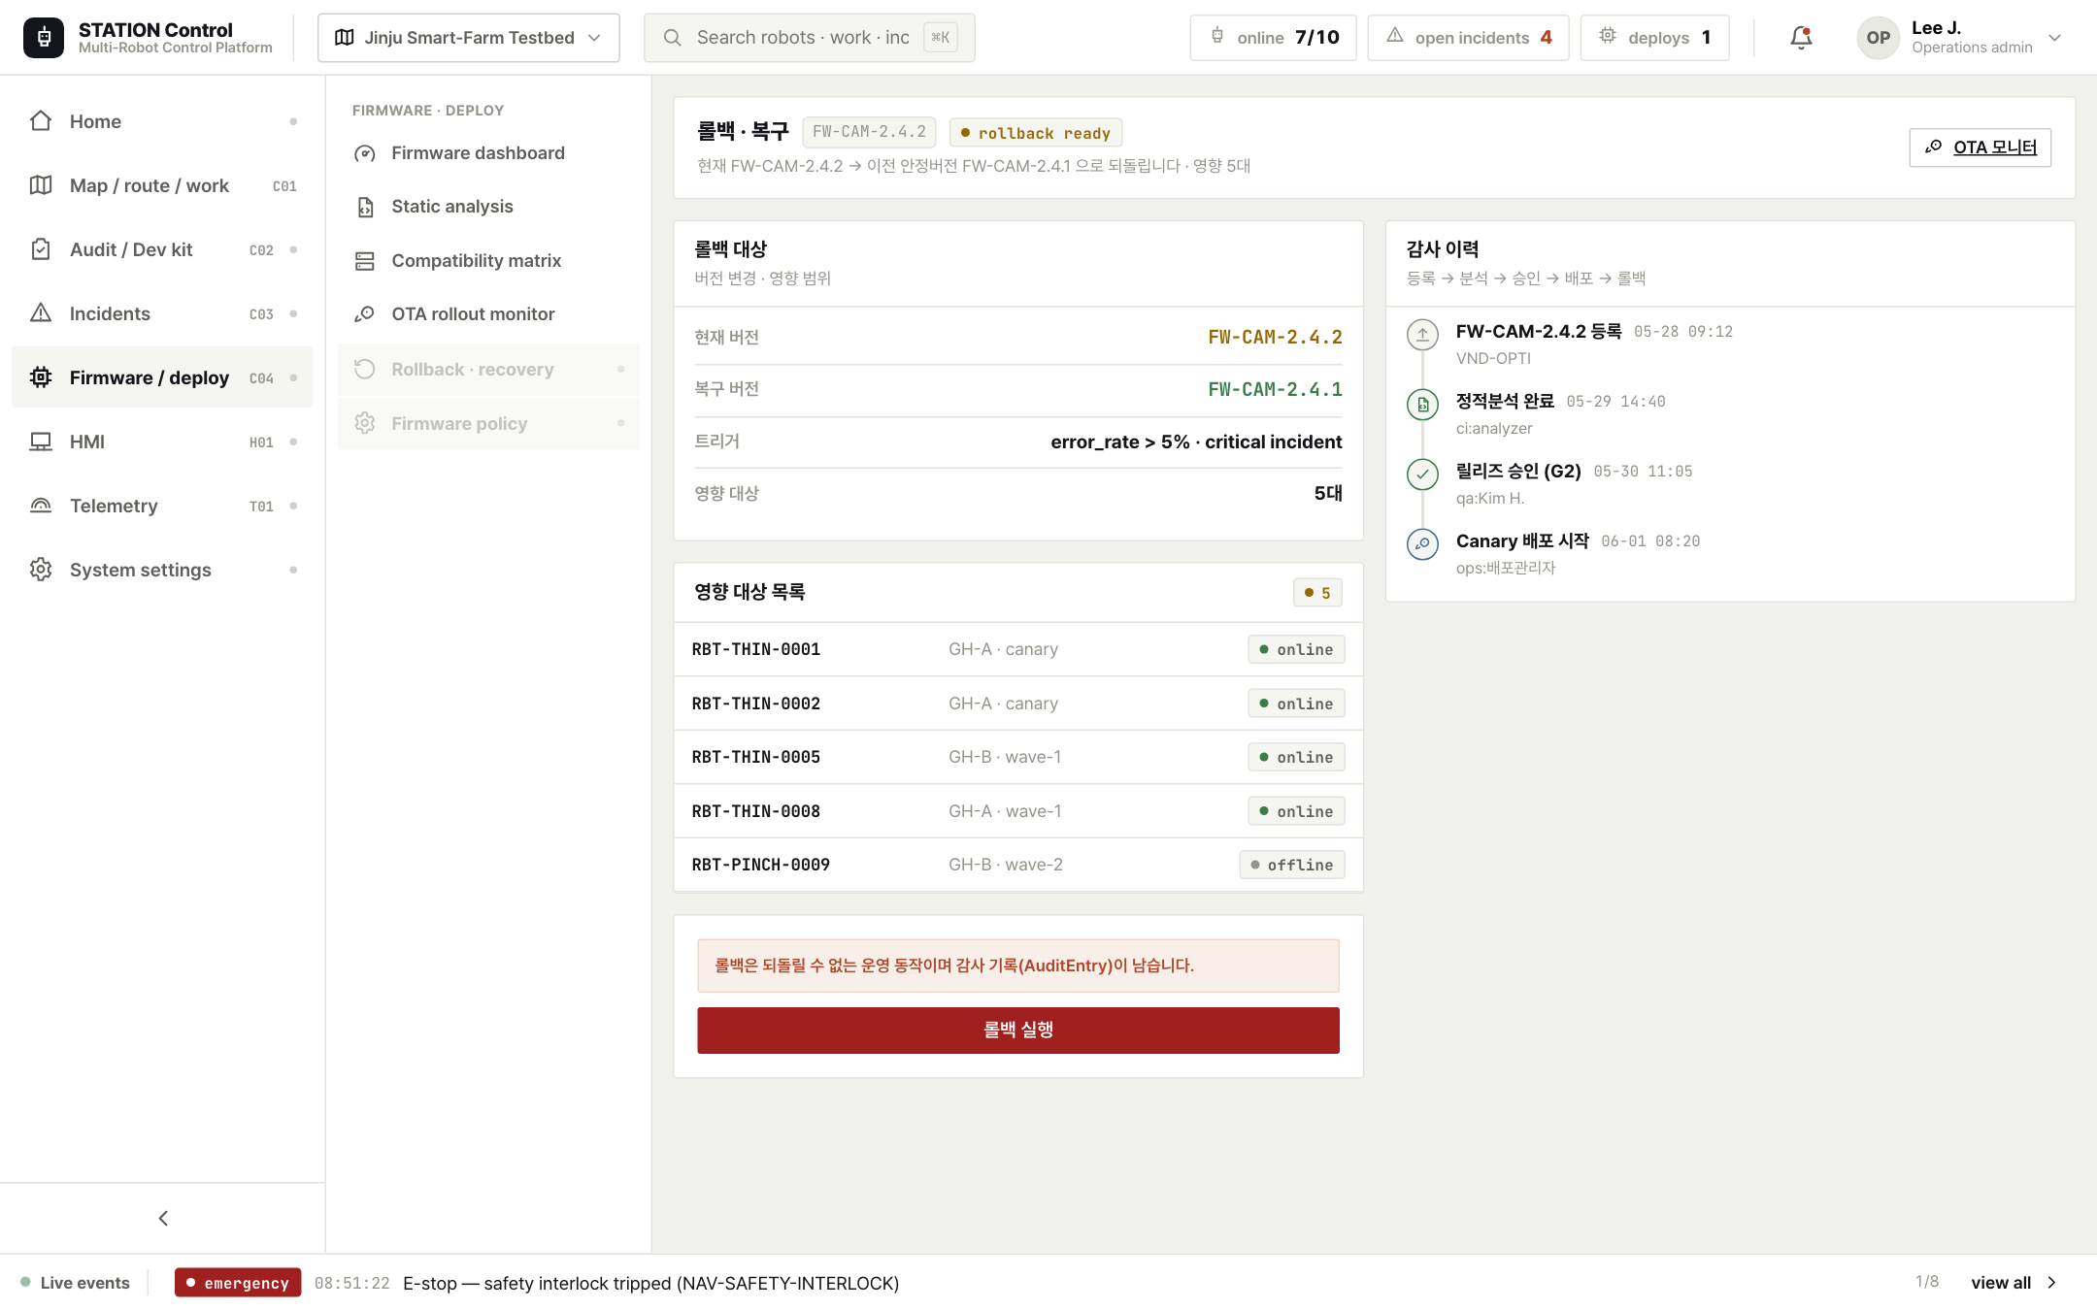 - 기능: 현재 → 이전 안정버전(FW-CAM-2.4.1) 복구, 영향 대상 목록, 등록→분석→승인→배포→롤백 감사 타임라인. - 참고: 롤백 실행 = HoldButton → ConfirmModal(requireHold, danger) + AuditEntry 고지(actor/action/before→after).

4.6 Dev kit 홈 (C02-00)
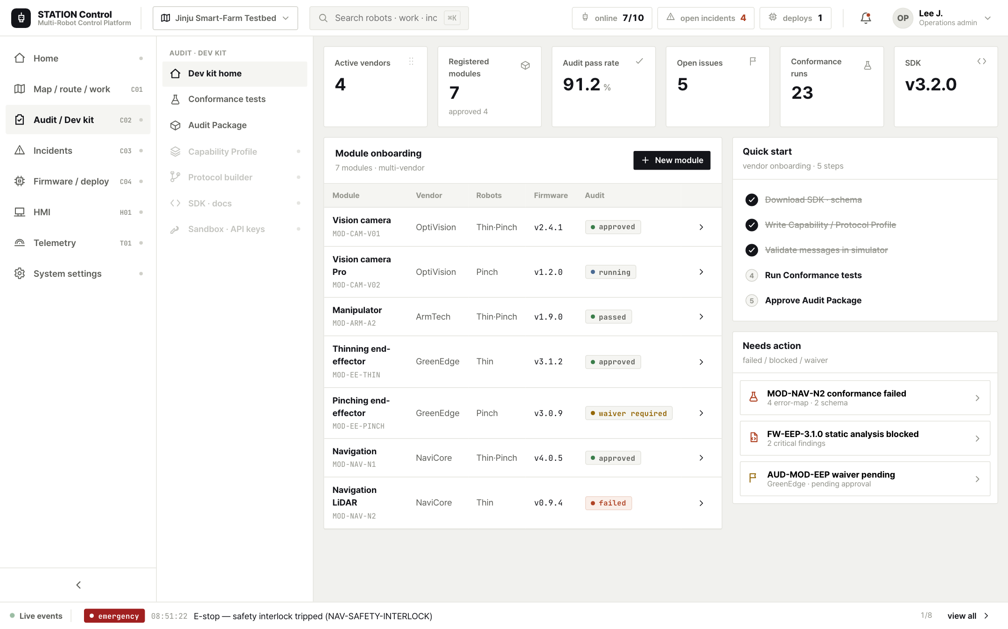 - 기능: 온보딩 진행률·최근 Audit·실패 테스트·SDK 요약. 참고: Loop5 진입점. audit/_screens/AuditHome.tsx.

4.7 Audit 승인 → 운영 전환 (신규)
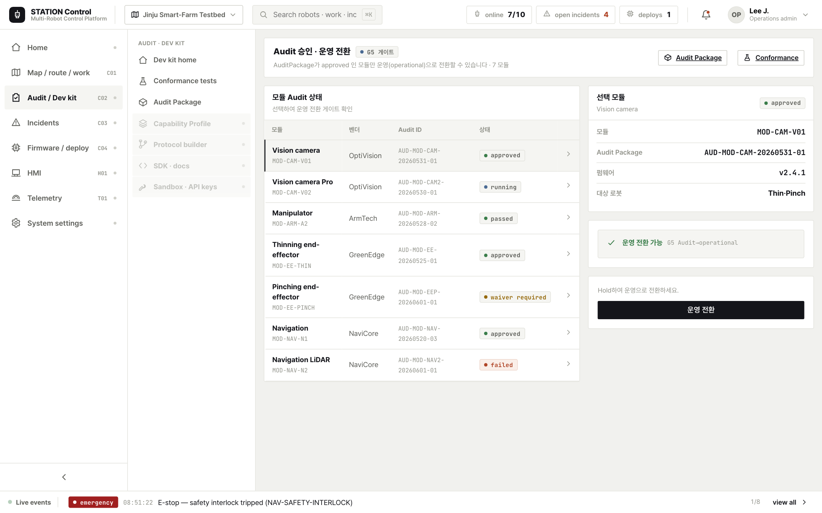 - 기능: 모듈 Audit 상태 테이블에서 모듈 선택 → 운영(operational) 전환. - 참고: G5 GateNotice — approved 아닌 모듈은 “운영 전환 불가” 사유 + 재실행/이슈보드 행동, 전환 Hold 비활성.

4.8 호환성 매트릭스 (C04-03)
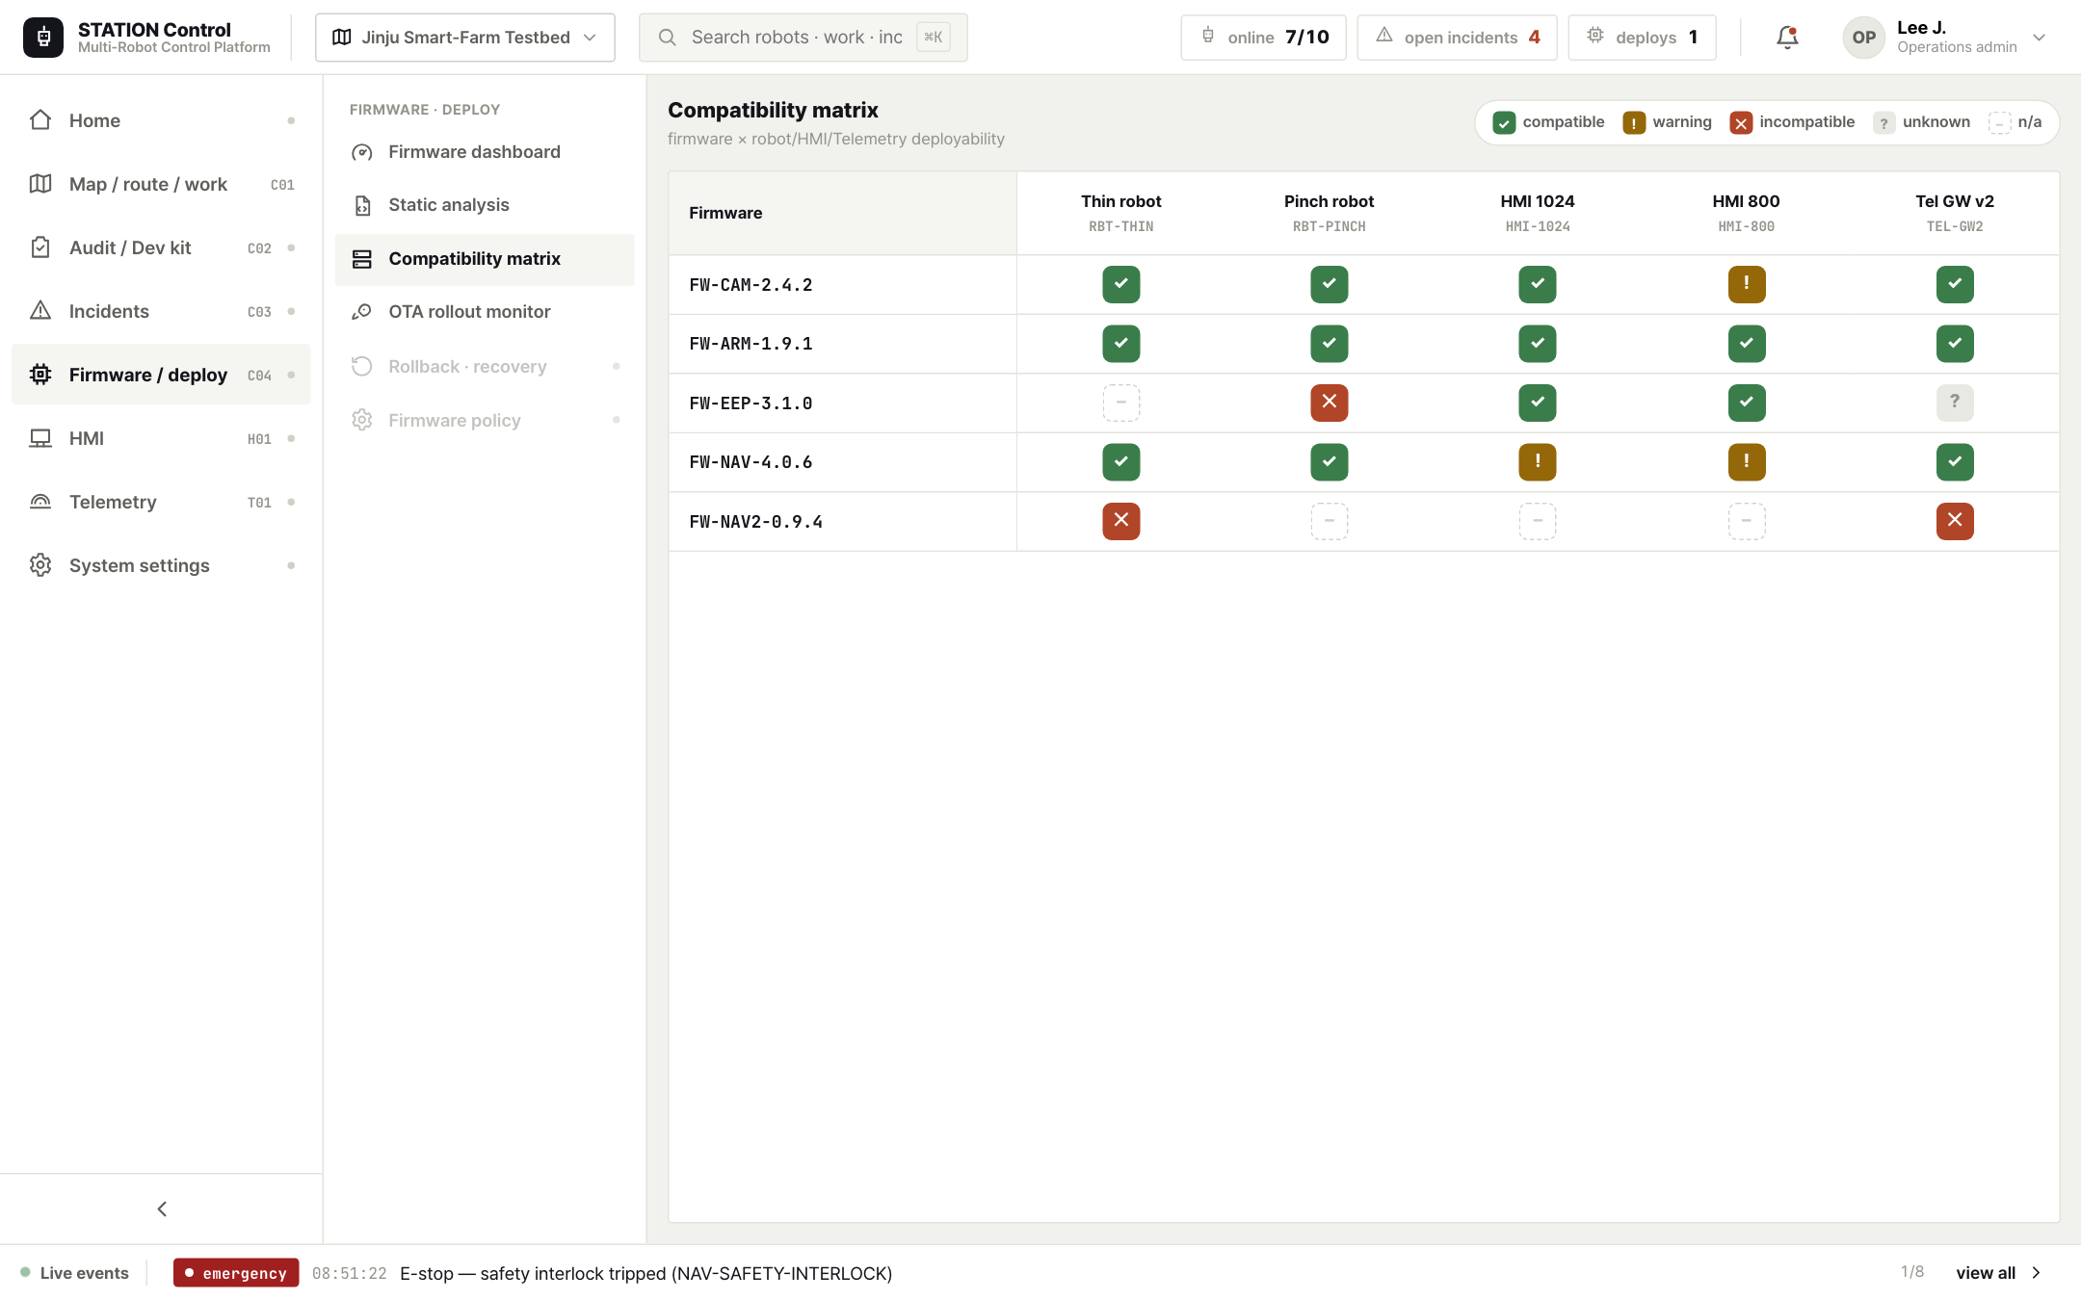 - 기능: 로봇/모듈/HMI/Telemetry 조합 배포 가능 여부 grid + 차단 사유. 참고: Loop4 #3. CompatMatrix.tsx.

4.9 OTA 배포 진행 (C04-06)
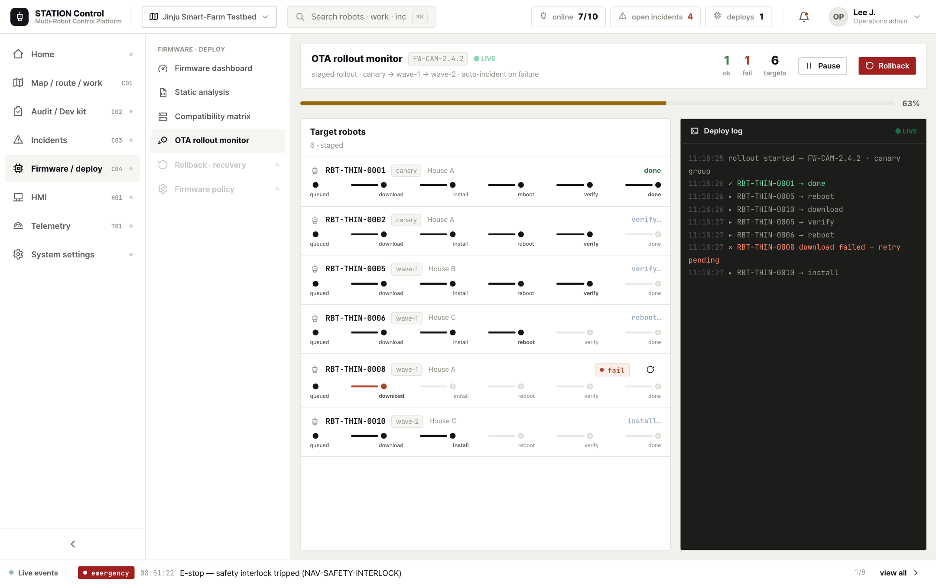 - 기능: 다운로드·설치·재시작·검증 진행 헤더 + 대상별 상태 테이블 + 이벤트 로그(.term 보조). - 참고: Loop4 #6. success/failed → rollback_required. OtaMonitor.tsx.

5. 본 개발 인계

5.1 라우트
라우트 | 컴포넌트 | 비고
/firmware/[id]/approve | ReleaseApproval | id = firmware_id (예 FW-CAM-2.4.2·FW-EEP-3.1.0)
/firmware/[id]/deploy-plan | DeploymentPlan | 계획 없으면 EmptyNote
/firmware/[id]/rollback | RollbackRecovery | 배포 정책 없으면 EmptyNote
/audit/approve | AuditApprove | 모듈 선택 기반(파라미터 없음)
페이지는 params: Promise<{id}>를 await하여 firmwareId를 컴포넌트에 전달(Next.js async params).

5.2 컴포넌트
- apps/console/app/firmware/_screens/{ReleaseApproval,DeploymentPlan,RollbackRecovery}.tsx
- apps/console/app/audit/_screens/AuditApprove.tsx
- 모두 "use client". 결정 상태(done/promoted/audit)는 useState 로컬(mock).

5.3 API / 데이터 (@station/domain)
- 데이터: releaseApprovals·deploymentPlans(packages/domain/src/data/mockups.ts), RELEASE(data/release.ts: vendors·modules·firmwares·auditMeta·fwMeta).
- 게이트: gateFirmwareRelease·gateDeployPreflight·gateAuditOperational(gates.ts) — 클라이언트 표시용 UX 게이트(서버 재검증 아님).
- 추후: RELEASE/mockups는 mock → platform-core 연동으로 교체(실시간 소스 추상화는 ADR-008).

5.4 상태 / 권한 값
- 펌웨어 배포 상태 enum: draft·analyzing·blocked·approved·scheduled·deploying·success·failed·rollback_required·rolled_back (생명주기/배포 분리 표시).
- Audit 상태 enum: draft·submitted·running·passed·failed·waiver_required·approved·expired. 승인 단계 status: passed·pending·failed·waived.
- 6역할 × V/E/A 권한(00 §8) — 제조사 개발자 운영반영 승인 하드 거부.

5.5 공통 인계
- design-system 신규/공유 5종: GateNotice(4단계)·HoldButton·ConfirmModal(requireHold·auditNote)·KVStack·StatusBadge(packages/design-system/src/ux.tsx·components.tsx).
- Context Envelope(ADR-002): 출처 칩 + 돌아가기로 크로스 제품 컨텍스트 운반.
- ID 문법(ADR-004): FW-<MODTYPE>-<semver> · DEP-YYYYMMDD-NNNN.

5.6 미결정 ADR
ADR-004 ID 문법 · ADR-005 상태 색상 토큰 · ADR-006 Gate 4단계 · ADR-007 Audit/Event · ADR-008 async 전환.

6. 검수 결과

6.1 커버리지 — 폐루프 닫힘
워크스페이스 | 기존 | 신규 | 폐루프
C02 Audit/DevKit | 3/11 | +1 (C02-07 승인 G5) | Loop5 닫힘
C04 펌웨어/OTA | 4/11 | +3 (C04-04·05·07/08) | Loop4 닫힘
분석 실패·호환 불가·Audit 미승인 중 하나라도 있으면 승인/배포 계획이 차단되어, “분석→배포→롤백/감사” 폐루프가 닫힌다.

6.2 Gate 표현
- G2/G5/G6/G7 모든 blocked 가 GateNotice로 (a) 사유 + (b) 해결 행동(+링크)을 한 화면에 표시 — 실측 확인.
- 위험 액션(롤백·운영 전환·배포 시작)은 HoldButton/ConfirmModal(requireHold) + 사유. blocked 시 버튼 비활성.

6.3 디자인 방향
- 핵심 의사결정 화면(C04-04·05·07 / C02-07)은 카드/테이블/타임라인 중심, 터미널 비대화. 의사결정 = 카드/테이블.
- .term 터미널은 OTA 이벤트 로그·Conformance 로그·static analysis 등 보조 영역에만 사용.

6.4 미구현 / 후속 (Phase 2 — spec-gap §4)
- C02 온보딩(C02-01)·Capability(C02-02)·Protocol(C02-03)·SDK(C02-08)·샌드박스(C02-09)·이슈보드(C02-10)·매퍼/시뮬레이터.
- C04 등록 마법사(C04-01)·모듈 버전 상세(C04-09)·펌웨어 정책(C04-10). mock → platform-core 연동.

6.5 실측
항목 | 결과
typecheck | 6/6 성공 (turbo run typecheck — console·field·hub·design-system·domain·shell)
build | 3/3 (console·field·hub)
라우트 | approve·deploy-plan·rollback·audit/approve 200

7. 결론
Build UX/UI는 운영형 배포 콘솔(터미널 보조) 원칙 아래 폐루프 차단 화면 4종(C04-04·05·07/08·C02-07)을 신규 구현하여 Loop4(펌웨어)·Loop5(audit) 폐루프를 닫았다. 모든 Gate blocked가 사유 + 해결 행동을 표현하고, 위험 액션은 Hold + AuditEntry 고지로 audit 정직성을 지킨다. typecheck 6/6·build 3/3로 빌드 무결성을 확인했다. Build 화면 설계는 확정되었으며 본 개발 착수가 가능하다. Phase 2(C02 온보딩/SDK 등) 보강과 mock → platform-core 연동을 단계 5로 연결한다.

문서 정보 · 개정 이력
버전 | 일자 | 변경
v1.0 | 2026-06-02 | 최초 작성 — 단계 4 Build 수행 완료 보고
관련 문서: 00 공통 기준서 · 02 Build 과업지시서 · 화면 갭 · ADR

